**LAPORAN TUGAS PEMROGRAMAN ORIENTASI OBJEK**

**“CONSTRUCTOR DAN DESTRUCTOR”**



**DOSEN PENGAMPU:**

**Lukie Perdanasari, S.Kom., M.T.**

**NIP: 199305102024062001**

**DISUSUN OLEH:**

AHMAD HILMY FEBRIANDIKA

E31241729

MIF C

**PROGRAM STUDI MANAJEMEN INFORMATIKA**

**JURUSAN TEKNOLOGI INFORMASI**

**POLITEKNIK NEGERI JEMBER**

**2025**

**Prosedur Kerja**

1. Berikan penjelasan tentang Destructor

Destructor adalah method khusus yang akan dieksekusi saat objek dihapus dari memori. Java sendiri tidak memiliki method destructor, karena Java menggunakan garbage collector untuk manajemen memorinya. Jadi Si garbage collector akan otomatis menghapus objek yang tidak terpakai.

1. Berikan contoh untuk penerapan konsep Destructor Contoh setiap individu harus berbeda analisa pada setiap barisnya dan buatlah laporan

Source:

1. package Destruction;
2. class NontonAnime { *// Kelas NontonAnime, mewakili aktivitas menonton anime*
3. private String judul; *// Variabel untuk menyimpan judul anime*
4. public NontonAnime(String judul) { *// Constructor dipanggil saat objek dibuat*
5. this.judul = judul;
6. System.out.println("Mulai nonton anime: " + judul);*// Output saat mulai nonton*
7. }
8. public void tontonEpisode() {*// Method untuk simulasi nonton*
9. System.out.println("Menonton episode seru dari: " + judul);
10. }
11. @Override
12. protected void finalize() throws Throwable { *// Metode finalize, dipanggil saat objek dihancurkan*
13. System.out.println("Menutup tab streaming dan menghapus riwayat nonton: " + judul);
14. super.finalize();*// Memastikan finalize() milik parent class juga dipanggil*
15. }
16. }
17. public class Main {
18. public static void main(String[] args) {
19. NontonAnime luffy = new NontonAnime("ONE PIECE"); *// Membuat objek anime*
20. luffy.tontonEpisode();*// Menonton episode*
21. luffy = null;*// Menghapus referensi ke objek*
22. System.gc();*// Meminta Java untuk menjalankan GC*
23. System.out.println("Menunggu GC bekerja...");*// Informasi saja bahwa kita menunggu GC*
24. }
25. }

Output:

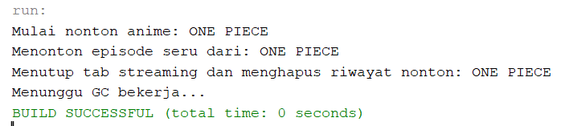

Kode java

